Специалисты ГБУ «ЦЭИИС» провели обследование дорожного полотна на территории строящегося бизнес-парка "Сколково"
12.02.2024
Работы велись в районе Заречье.
Сотрудники Отдела обследования грунтов и конструктивных слоев дорожных одежд провели оценку соответствия значений толщин, количества и состава слоев дорожной одежды требованиям проектной документации. Наряду с этим, на территории бизнес - парка был произведен отбор проб асфальтобетона для последующего его исследования в лабораторных условиях.
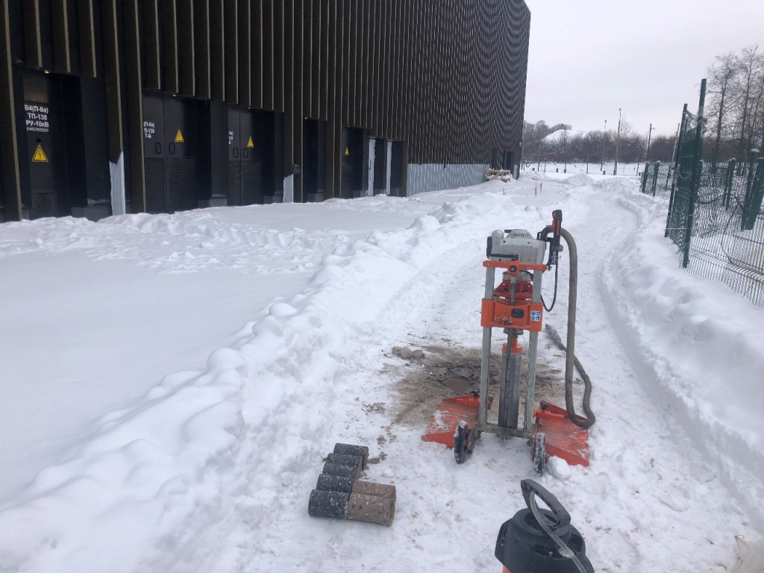
«В условиях высокой масштабности строительства и реконструкции социально и экономически - значимых объектов Москвы необходима строгая оценка качества материалов и конструкций на соответствие требованиям нормативно-технической документации. От этого напрямую зависит надежность, долговечность возводимых объектов, безопасность и удобство в эксплуатации», - отметил директор ГБУ «ЦЭИИС» Виктор Егоров.
По результатам проведённых обследований сотрудниками «Центра экспертиз» составлены и переданы экспертные заключения в Комитет государственного строительного надзора города Москвы для принятия дальнейших мер.
Административно-торговый комплекс БП «Сколково» включает в себя шесть шестиэтажных офисных корпусов на 10 тыс. рабочих мест общей площадью 88 тыс. м2. Проект разработан в соответствии с современными требованиями к энергоэффективности: вентилируемые фасады, энергосберегающие материалы.

Адрес страницы: http://ceiis.mos.ru/presscenter/news/detail/12161227.html
ГБУ города Москвы «ЦЭИИС»

